PREFECTURE DE LA CHARENTE-MARITIME

organization
Direction des collectivités et de la citoyenneté
Bureau du droit des étrangers
city, confirmed

Référence : reference

Confirmation de rendez-vous

lastname, firstname
email

Nous vous confirmons que votre demande de rendez-vous a bien été enregistrée par nos services. pour « planning ».
le scheduled
de starttime à endtime

pour remise de ressource

Veuillez vous présenter muni(e) de cette confirmation de rendez-vous à l'adresse suivante :

Cité Administrative Duperré (voir plan d’accès en page 2)
5 Place des Cordeliers – 17000 La Rochelle
(Arrêt Porte de Cougnes - lignes ILLICO 1, ILLICO 2, 4 et 7 – voir plan au verso)

Tout retard supérieur à delay minutes entraîne l'annulation de votre rendez-vous.

Vous avez la possibilité de supprimer votre rendez-vous jusqu'à 5 jours avant la date de rendez-vous.

text

Si vous ne pouvez pas vous rendre à ce rendez-vous, merci de signaler votre empêchement à l'adresse suivante : pref-etrangers@charente-maritime.gouv.fr

Vous devrez impérativement présenter :
- votre récépissé
- votre précédent titre de séjour (sauf première demande)
- un timbre fiscal « Titre pour étranger » du montant indiqué lors du dépôt de votre dossier.

La Préfecture de la Charente-Maritime
Bureau du droit des étrangers

Plan d’accès :

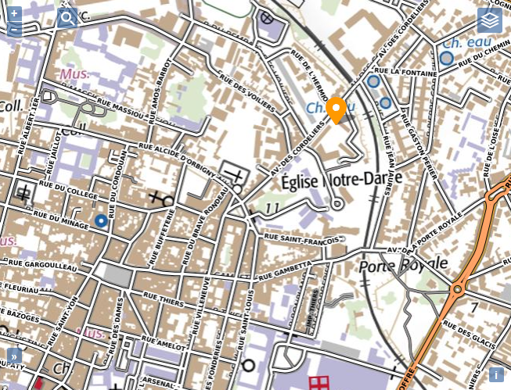

Cité Administrative Duperré
5 Place des Cordeliers – 17000 La Rochelle
(Arrêt Porte de Cougnes - lignes ILLICO 1, ILLICO 2, 4 et 7 – voir plan au verso)

